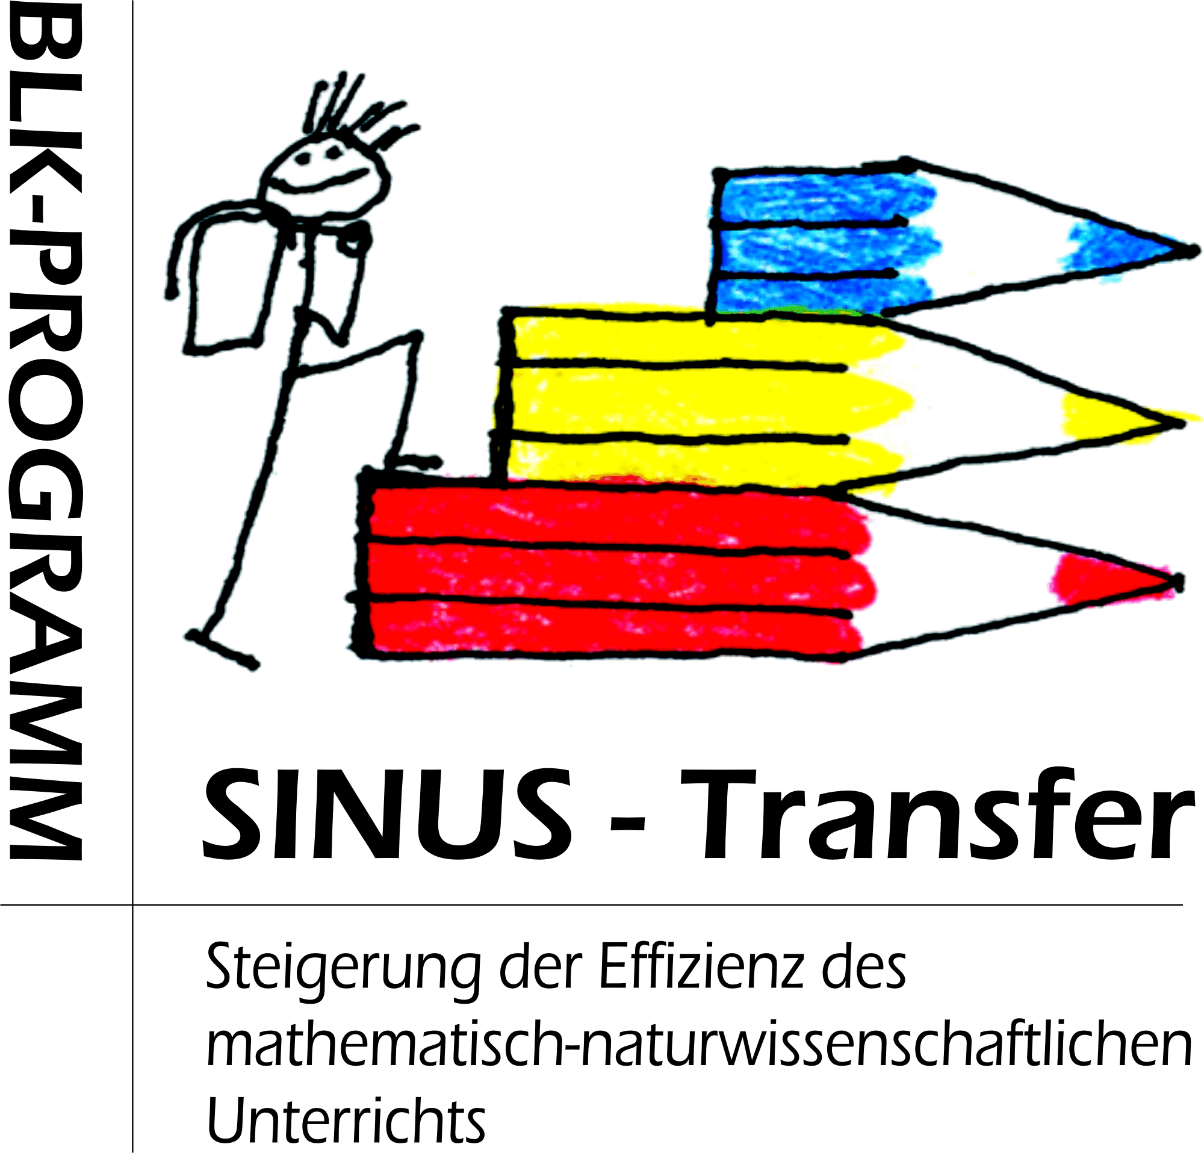

Mathematik: Termine / Set-Treffen Set C

Falls Sie Interesse haben, an einem der Set-Treffen teilzunehmen, wenden Sie sich bitte an diese Set-Koordination:

Doris Cremer Heike Ohrt Jörn Lemke Gesamt-/
cremer@wilma.cidsnet.de ohrt@wilma.cidsnet.de lemke@wilma.cidsnet.de Realsch.

Wilma-Rudolph-Oberschule (Gesamtschule mit gymnasialer Oberstufe); Am Hegewinkel 2a, 14169 Berlin; Tel. 030-90299 6464

Termin/ Ort | Themenschwerpunkt | weitere Themen
31.01.2007  15.30-18.00  Uhr | - Methoden im Mathematikunterricht standardisieren  - Verschiedene Unterrichtsmethoden benennen, charakterisieren und mathematische Anwendungsbeispiele finden | Vorbereitung:  SINUS-Kongress  SINUS-Aufgabensammlung für Berlin
06.03.2007  15.30-18.00  Uhr | - Schulinternes Curriculum  Integration von SINUS-Bausteinen  - Stationenlernen  - Expertenrunde  - Spiele  - Arbeiten mit der Kartei (Freiarbeit) | Vorbereitung:  SINUS-Kongress  SINUS-Aufgabensammlung für Berlin
23.05.2007  15.30-18.00  Uhr | - Projekte im Mathematikunterricht  - z.B. Ausarbeitung, Durchführung, Auswertung einer Umfrage  - z.B. Geodätische Aufmaßbestimmung eines Geländes | Selbst- und Partnerdiagnose  (Rosel Reiff)
6.7.2007  15.30-18.00  Uhr  Kant-Oberschule | - Auswertung der SINUS-Arbeit, Evaluation | Form und Inhalte der Zusammenarbeit im nächsten Schuljahr
Themen / Inhalte bereits stattgefundener Set-Treffen
20.09.2006  15.30-18.00  Uhr | - Veränderte Aufgaben in Klassenarbeiten  - Welche Aufgaben eignen sich zur Leistungsüberprüfung?  - Überarbeitung alter Klassenarbeiten
6.11.2006  15.30-18.00  Uhr | - Kommunikation und Sprache im Mathematikunterricht  - Schreiben, Formulieren, Sprechen auch im Mathematikunterricht  - Entwicklung konkreter Aufgaben (Begründungen, Berichte, Interviews, Tandemgespräche, Spiele, …) | Kooperation im Fachbereich

